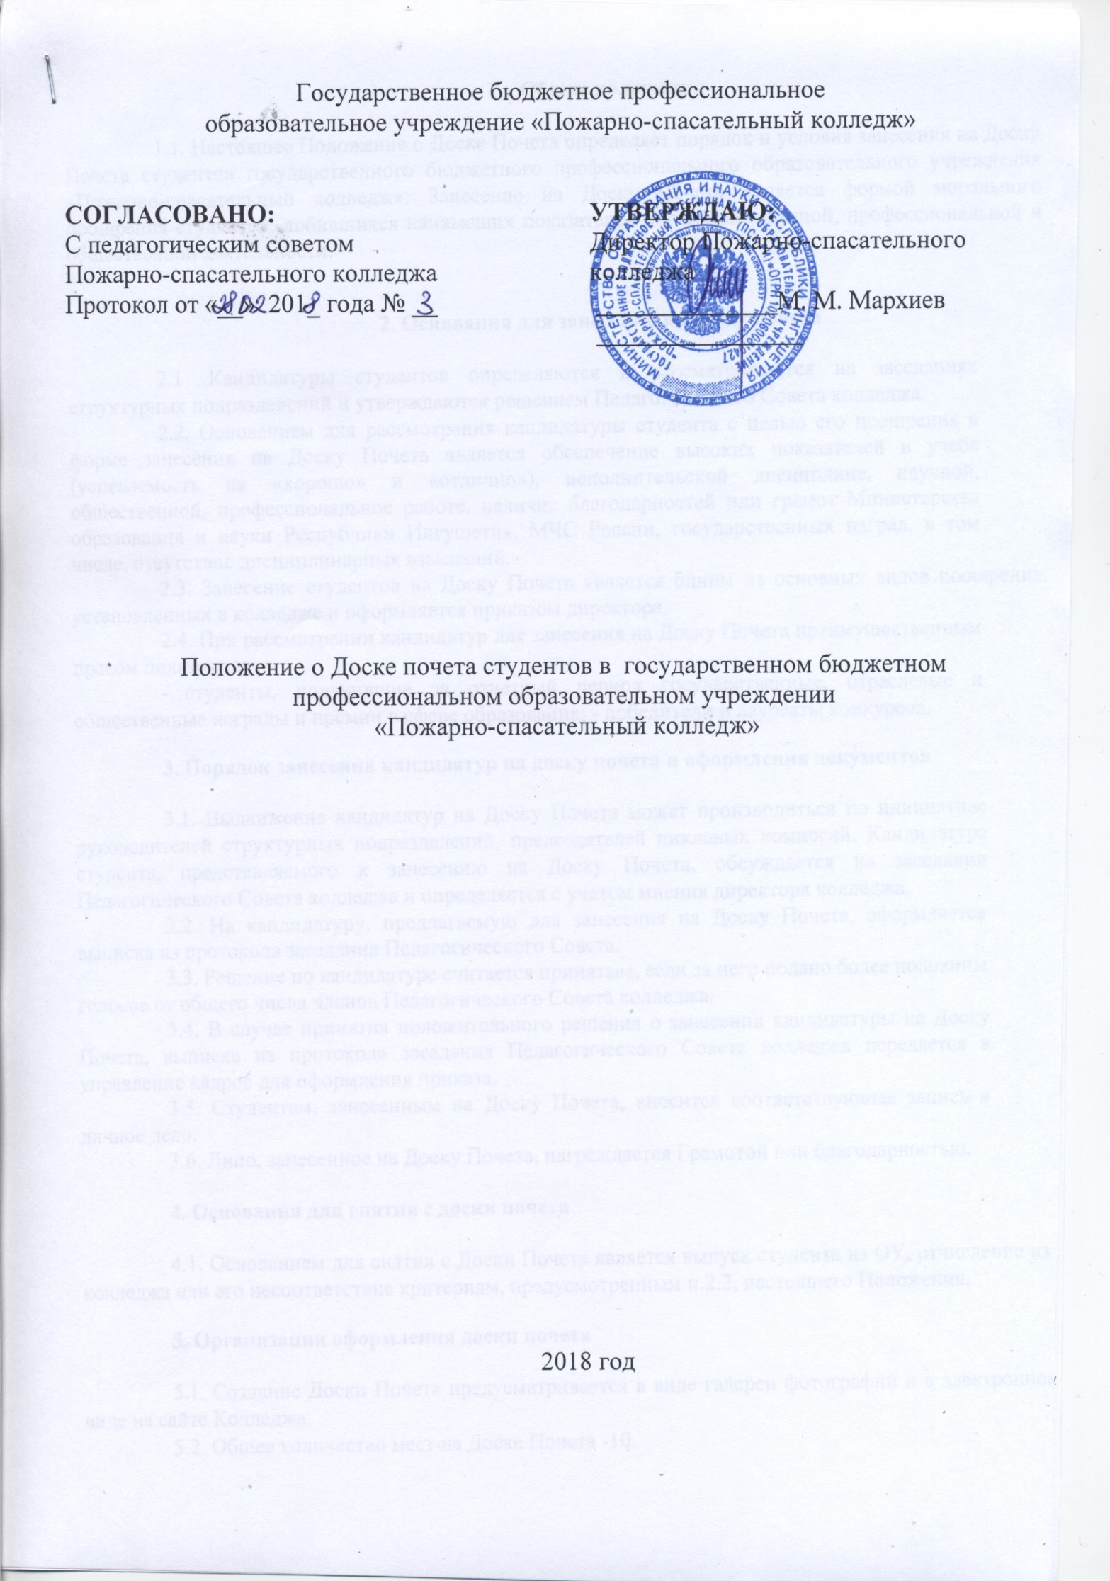
- Общие положения

1.1. Настоящее Положение о Доске Почета определяет порядок и условия занесения на Доску Почета студентов государственного бюджетного профессионального образовательного учреждения «Пожарно-спасательный колледж». Занесение на Доску Почета является формой морального поощрения студентов, добившихся наивысших показателей в учебной, научной, профессиональной и общественной деятельности.

2. Основания для занесения на доску почета

2.1 .Кандидатуры студентов определяются и рассматриваются на заседаниях структурных подразделений и утверждаются решением Педагогического Совета колледжа.
2.2. Основанием для рассмотрения кандидатуры студента с целью его поощрения в форме занесения на Доску Почета является обеспечение высоких показателей в учебе (успеваемость на «хорошо» и «отлично»), исполнительской дисциплине, научной, общественной, профессиональное работе, наличие благодарностей или грамот Министерства образования и науки Республики Ингушетия, МЧС России, государственных наград, в том числе, отсутствие дисциплинарных взысканий.

2.3. Занесение студентов на Доску Почета является одним из основных видов поощрения, установленных в колледже и оформляется приказом директора.

2.4. При рассмотрении кандидатур для занесения на Доску Почета преимущественным правом пользуются:

- студенты, получившие за отчетный период государственные, отраслевые и общественные награды и премии в сфере образования; - победители и лауреаты конкурсов.

3. Порядок занесения кандидатур на доску почета и оформления документов

3.1. Выдвижение кандидатур на Доску Почета может производиться по инициативе руководителей структурных подразделений, председателей цикловых комиссий. Кандидатура студента, представляемого к занесению на Доску Почета, обсуждается на заседании Педагогического Совета колледжа и определяется с учетом мнения директора колледжа.

3.2. На кандидатуру, предлагаемую для занесения на Доску Почета, оформляется выписка из протокола заседания Педагогического Совета.

3.3. Решение по кандидатуре считается принятым, если за него подано более половины голосов от общего числа членов Педагогического Совета колледжа.

3.4. В случае принятия положительного решения о занесении кандидатуры на Доску Почета, выписка из протокола заседания Педагогического Совета колледжа передается в управление кадров для оформления приказа.

3.5. Студентам, занесенным на Доску Почета, вносится соответствующая запись в личное дело.

3.6. Лицо, занесенное на Доску Почета, награждается Грамотой или благодарностью.

4. Основания для снятия с доски почета

4.1. Основанием для снятия с Доски Почета является выпуск студента из ОУ, отчисление из колледжа или его несоответствие критериям, предусмотренным п.2.2, настоящего Положения.

5. Организация оформления доски почета

5.1. Создание Доски Почета предусматривается в виде галереи фотографий и в электронном виде на сайте Колледжа.

5.2. Общее количество мест на Доске Почета -10.

5.3. На Доску Почета помещаются цветные фотографии студентов размером

13x18 с указанием фамилии, имени, отчества, номера группы.

5.4. Материалы на Доске Почета обновляются два раза по итогам семестров.

5.5. Оформление Доски Почета производится в течение месяца после утверждения кандидатур на заседании Педагогического Совета Колледжа.

5.6. Организация размещения материалов на Доске Почета и поддержания их в надлежащем виде и актуальном состоянии возлагается на заместителя директора по воспитательной работе.

5.7. Доска Почета размещается в холле главного корпуса (1 этаж).

